Пляка С. М.,
методист НМЛ виховної роботи і формування культури здоров’я КЗ «КОІППО імені Василя Сухомлинського»
ВИДАТНІ ПОСТАТІ УКРАЇНСЬКОЇ ІСТОРІЇ (інтелектуально-пошукова гра на місцевості)
24 серпня 2016 року Україна відзначає 25 річницю від дня проголошення незалежності, яку виборювали протягом століть наші пращури. Пропонуємо взяти участь в інтелектуально-пошуковій грі на місцевості «Видатні постаті української історії», яка передбачає знайомство з видатними українцями, які присвятили своє життя боротьбі за самостійну державу.
Умови гри
- Учасники гри відвідують 4 локації (усі пам’ятники та меморіальну дошку, встановлені в Кіровограді), що знаходяться близько одна до одної.
- На кожній із локацій потрібно дати відповіді на 5 запитань та заповнити бланк для відповідей (додаток 1).
- Після переходу до нової локації давати відповіді на запитання із попереднього завдання забороняється.
- Кожна правильна відповідь оцінюється в один бал.
- Карта локацій гри (додаток 2) є тільки в організаторів і учасникам не видається.
- Особливість завдань у тому, що вони побудовані ланцюжком за принципом: «Розгадав одне завдання - отримуй наступне!». І так допоки не дійдеш до кінця маршруту.
- Для пошуку відповідей на запитання можна використовувати гаджети, що мають вихід в Інтернет.
- Якщо у грі беруть участь дві і більше команд, то переможцем є та команда, яка набрала більшу кількість балів. За рівної кількості балів команди посідають однакові місця.
Завдання
Завдання 1.
Біля одного із навчальних закладів міста Кіровограда встановлено пам’ятник українському політичному та державному діячу, прозаїку, драматургу, художнику. Указаний навчальний заклад носить його ім’я та для більшості педагогів Кіровоградщини є альма-матер.
Той, кому встановлено пам’ятник, народився у місті Єлисаветграді та навчався у Єлисаветградській чоловічій гімназії, а продовжував навчання на юридичному факультеті Київського університету.
Він був активним членом Революційної української партії, а згодом - Української соціал-демократичної робітничої партії. З 1917 року - заступник голови Центральної Ради, перший голова Г енерального секретаріату, генеральний секретар внутрішніх справ. У травні 1917 року очолив українську делегацію, яка передала Тимчасовому урядові вимоги Центральної Ради про надання Україні автономії. Автор майже всіх основних декларацій і законодавчих актів УНР.
З листопада 1918 до лютого 1919 року очолював Директорію.
У 1920 році повернувся в Україну, але спроби співпрацювати з більшовиками закінчилися невдало. З кінця 20-х років жив у Франції, де і помер у місті Мужен.
Запитання.
- Назвіть про кого йдеться у завданні та вкажіть роки його життя.
- Вкажіть навчальний заклад, який носить його ім’я.
- У якому році навчальний заклад отримав назву, пов’язану з особою, про яку йде мова у завданні?
- Коли було встановлено пам’ятник, про який згадується у завданні?
- Скільки ще в Україні встановлено пам’ятників особі, про яку говориться у завданні?
Завдання 2.
Єлисаветградська чоловіча гімназія розташовувалась на вулиці Петрівській (колишня назва) в будівлі, яка збереглася дотепер і її експлуатує Державна служба з надзвичайних ситуацій України. Випускниками цієї гімназії було багато відомих у всьому світі людей: Володимир Винниченко, Ігор Тамм, Г енріх Лангемак, Микола Чеботарьов, Юлій Мейтус, Борис Гессен та інші.
Крім того, на цій вулиці зараз знаходиться Кіровоградська обласна бібліотека для дітей і носить ім’я особи, якій біля приміщення встановлено пам’ятник. Це відомий український поет, письменник, художник, громадський та політичний діяч ХІХ століття.
Ліворуч пам’ятника (якщо дивитись на бібліотеку) розміщено об’єкт, що є одним із державних символів, день якого відзначають в Україні 23 серпня, починаючи із 2004 року.
Запитання.
- Сучасна назву вулиці Петрівської.
- Назвіть кому встановлено пам’ятник біля бібліотеки та вкажіть роки його життя.
- Найвідоміша збірку поетичних творів, автором якої є особа, котрій встановлено пам’ятник.
- Який об’єкт розміщено ліворуч пам’ятника, про який йде мова у завданні?
- Укажіть статтю Конституції України, у якій закріплено роль цього об’єкта як державного символу.
Завдання 3.
Згідно з планом забудови, розробленим міським архітектором Андрієм Достоєвським, вулиця, зорієнтована перпендикулярно до вулиці Шевченка, виникла у 50-х роках XIX ст. і в той час називалась Іванівська.
У приміщенні, в якому раніше діяла повітова земська управа, на розі вулиці Шевченка та цієї вулиці, зараз знаходиться комунальний заклад «Навчально-виховне об’єднання «Спеціалізований загальноосвітній навчальний заклад І ступеня «Гармонія» - гімназія імені Тараса Шевченка - центр позашкільного виховання «Контакт» Кіровоградської міської радиКіровоградської області».
У 1926 році зазначену вище вулицю перейменували на честь наркома освіти Анатолія Луначарського. А вже після здобуття Україною незалежності неодноразово підіймалося питання про її перейменування.
У 2009 році Кіровоградська міська рада ухвалила рішення про перейменування вулиці на честь українського дисидента, громадського та політичного діяча, який тісно пов’язаний зі створенням першої в Україні опозиційної до радянської влади політичної партії у 1988 році.
У будівлі, де розміщувалося регіональне представництво Народного Руху України, під час зустрічі з міською громадою свою останню лекцію у житті провела зазначена вище особа. З цієї нагоди на будинку встановлено меморіальну дошку.
Запитання.
- Назвіть людину, на честь якої названо вулицю та вкажіть роки її життя.
- В якому році ця особа стала лауреатом Національної премії України імені Тараса Шевченка?
- Як називалась перша в Україні опозиційна до радянської влади політична партія, ініціатором та ідейним натхненником якої є зазначена в завданні особа?
- Ким обрано цю особу 14 жовтня 1991 року на Великій козацькій раді?
- Яка особливість присвоєння звання Героя України цій особі?
Завдання 4.
Йдучи в напрямку центру міста вулицею В’ячеслава Чорновола, ми можемо потрапити на площу, де встановлено пам’ятник українському гетьману XVII століття, яка названа на його честь.
Ця площа - друга за значимістю у місті, має важливе транспортне значення. Традиційно тут розташовані зупинки численних маршрутних таксі та автобусів.
Запитання.
- Назвіть Г етьмана українського козацтва, про якого йде мова у завданні, та вкажіть роки його життя.
- Укажіть роки, в які гетьманат очолювала особа, котра вказана у завданні.
- Як називається площа, яка згадується у завданні?
- У якому році встановлено пам’ятник, що розміщується на площі?
- Який зв’язок між цим українським гетьманом та сучасною українською гривнею?
Правильні відповіді
Відповіді до завдання 1.
- Володимир Кирилович Винниченко (1880-1951).
- Кіровоградський державний педагогічний університет імені Володимира Винниченка.
- 1992 рік.
- 2010 рік.
- Жодного.
Коментар: у Кіровограді встановлено єдиний в Україні пам’ятник Володимиру Винниченку.
Відповіді до завдання 2.
- Вулиця Шевченка.
- Тарас Григорович Шевченко (1814-1861).
- Збірка віршів «Кобзар».
- Державний Прапор України.
- Стаття 20 Конституції України.
Відповіді до завдання 3
- В’ячеслав Максимович Чорновіл (1937-1999).
- 1996 рік.
- Українська Гельсінська спілка.
- В’ячеслава Чорновола обрано Гетьманом українського козацтва.
- Звання Герой України В’ячеславу Чорноволу присвоєно посмертно. Відповіді до завдання 4.
- Богдан Михайлович Хмельницький (1596-1657).
Коментар: у деяких джерелах вказують, що рік народження
Б. Хмельницького 1595, що не є помилкою, адже це пов’язано з різними системами літочислення.
- 1648-1657 рр.
- Площа Богдана Хмельницького.
- 1995 рік.
- Богдана Хмельницького зображено на купюрі 5 гривень.
Додаток 1
Бланк для відповідей на запитання
Назва команди:
Капітан:
№ | Завдання № 1 | Бали
1
2
3
4
5
 | Усього
№ | Завдання № 2 | Бали
1
2
3
4
5
 | Усього
№ | Завдання № 3 | Бали
1
2
3
4
5
 | Усього
№ | Завдання № 4 | Бали
1
2

3
4
5
Усього
Разом

Примітка: якщо участь у грі бере декілька команд, то кожна з них заповнює свій бланк для відповідей на запитання, виданий до початку.
Додаток 2
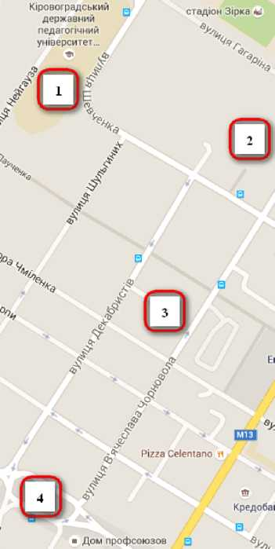
Карта локацій гри
- Кіровоградський державний педагогічний університет імені Володимира Винниченка (вул. Шевченка, 1).
- Кіровоградська обласна бібліотека для дітей імені Tараса Шевченка (вул. Шевченка, 5).
- Будівля на вулиці В’ячеслава Чорновола, 36-Б.
- Площа Богдана Хмельницького.
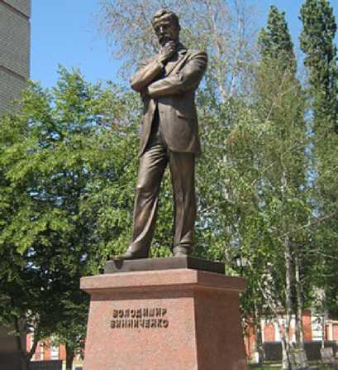
1. Пам’ятник Володимиру Винниченку

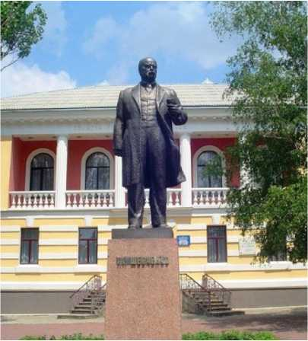
2. Пам’ятник Тарасу Шевченку
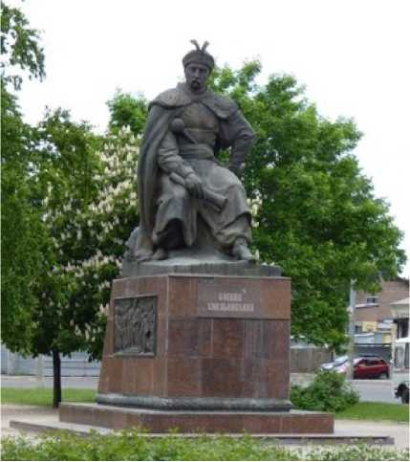
4. Пам’ятник Богдану Хмельницькому
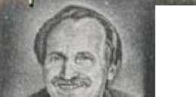
ЧПР1Ю1ШІ
П'ипсшц Мдіесіі'тішч
Гплпм Зіл|ілсиіо4ч> І-'чк) Утиліт, їи|-пит
3 0 3 7 І Я & 9
1 пмдок ігл шіійі ІІЇ Пі'-рчр^« Ї'ЗА'* |<
І!, М 'Г -ічіГЛІі Двійка ін іаіііііі! ^ЛіппІІ
. I^{і} іІі. йНІП ■ ІГЧІНІПІ лг птти
3. Меморіальна дошка В’ячеславу Чорноволу

